Математика 6 класс. Тема урока: Решение уравнений
Вам уже много раз приходилось решать различные уравнения. Давайте вспомним, что же называется уравнением.
Определение
Уравнение – это равенство, содержащее переменную, значение которой надо найти.
Значение переменной, при котором из уравнения получается верное числовое равенство, называют корнем уравнения.
Решить уравнение – значит найти все его корни, или убедиться, что уравнение не имеет корней.
Разберёмся, как же решают уравнения.
Итак, первое уравнение
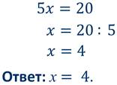
Но можно решить это уравнение другим способом.
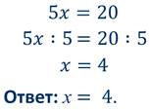
Обычно в таком случае говорят, что обе части уравнения разделили на 5.
Второе уравнение:
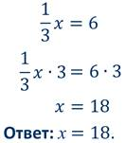
То же самое мы бы получили, если бы воспользовались правилом отыскания неизвестного множителя.
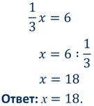
Сделаем вывод:
Корни уравнения не изменяются, если обе части уравнения умножить или разделить на одно и то же число.
Третье уравнение:
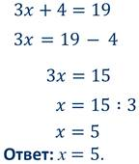
Это уравнение можно переписать так:
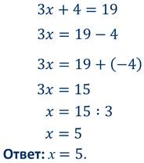
Следующее уравнение:
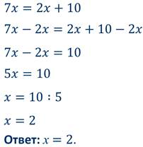
Сделаем вывод:
Корни уравнения не изменяются, если какое-нибудь слагаемое перенести из одной части уравнения в другую, изменив при этом его знак.
И решим ещё одно уравнение:
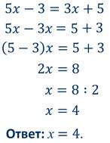
Чтобы решить уравнение, содержащее подобные слагаемые нужно:
1) слагаемые, содержащие переменную, перенести в левую часть уравнения, а числа – в его правую часть, не забывая при переносе менять знаки на противоположные;
2) привести подобные слагаемые в левой и правой частях уравнения;
3) разделить число в правой части на коэффициент при переменной.
Во всех рассмотренных нами примерах мы уравнения приводили к виду:
Определение
Уравнение, которое можно привести к такому виду с помощью переноса слагаемых и приведения подобных слагаемых, называют линейным уравнением с одним неизвестным.
Итоги
Корни уравнения не изменяются, если обе части уравнения умножить или разделить на одно и то же число.
Корни уравнения не изменяются, если какое-нибудь слагаемое перенести из одной части уравнения в другую, изменив при этом его знак.
Чтобы решить уравнение, содержащее подобные слагаемые нужно:
1) слагаемые, содержащие переменную, перенести в левую часть уравнения, а числа – в его правую часть, не забывая при переносе менять знаки на противоположные;
2) привести подобные слагаемые в левой и правой частях уравнения;
3) разделить число в правой части на коэффициент при переменной.
Уравнение вида ах = b, где а ≠ 0 называют линейным уравнением.
Задание:
- выписать правила, выделенные красным цветом себе в тетрадь
- решить уравнения:
